Pressmeddelande 2010 september 3

Världsmästare i trädklättring höjer värdet på fastigheter på Lidingö
Mäklarfirman Eklund Stockholm New York rekommenderar 8-faldig världsmästare i trädklättring för att höja värdet på fastigheter. Internationellt kan gamla välvårdade träd värderas till flera hundra tusen kronor och höja värdet på en fastighet men i Sverige har det inte varit vanligt att anlita arborister inom mäklarbranschen.
Världsmästaren är en av flera arborister som arbetar för Thilo Beeker, arborist och trädklättrare med internationell erfarenhet. De har gått igenom och bearbetat trädbeståndet på Tyktorpsvägen 36 på Lidingö för att höja värdet på fastigheten inför den stundande försäljningen. Beståndet på den 2000kvm stora tomten med havsutsikt består av ek och tallar som beräknas vara mellan 200-300 år gamla.
- Många mäklare säger till säljaren att hugga ner träd för att de tycker de är i vägen för utsikten. Men ett vackert beskuret träd förhöjer ofta utsikten genom att skapa kontraster, säger Thilo Beeker, Nordic Tree Care.
- I till exempel Tyskland och England ser man vackra träd som en tillgång och de höjer värdet på fastigheten. Vi tror att fler säljare i framtiden kommer att använda sig av välrenommerade arborister för att lyfta sina fastigheter även i Sverige, säger Niklas Berntzon, VD Eklund Stockholm New York.

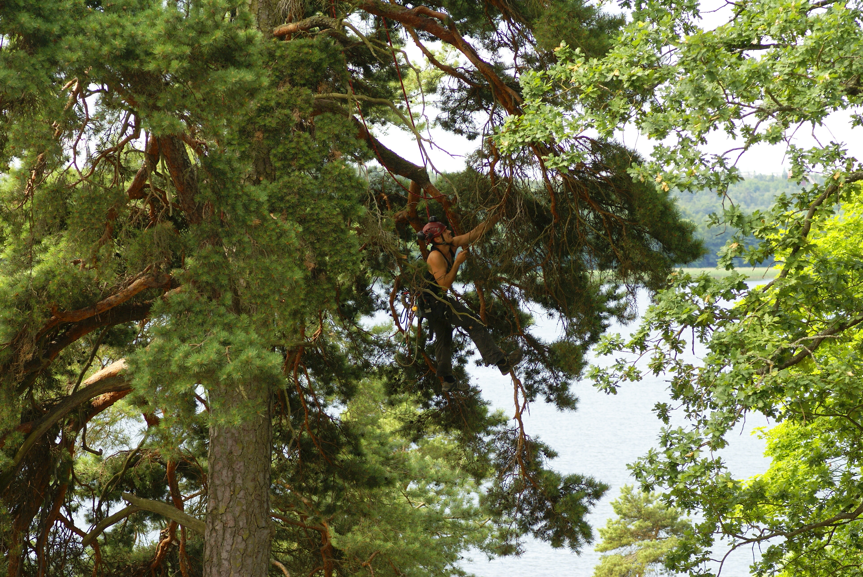

Bilder när arboristerna arbetar med träden finns.
För mer information, bilder eller intervjuförfrågningar kontakta:
Emelie.klein@subito.nu 073-209 8474
www.esny.se

Eklund Stockholm New York

